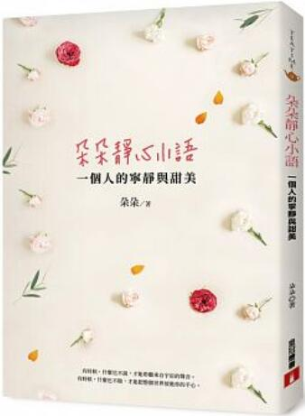
新 书 推 荐
中文书名：《朵朵静心小语》
作 者：朵朵
出 版 社：平安文化
代理公司：ANA
出版日期：2017.11.06
页 码：160页（平装＼全彩印刷）
审读资料：样书＼部份样章

内容简介：

有时候，什么也不说，才能聆听来自宇宙的声音。
有时候，什么也不做，才能把整个世界放进你的手心。
就这样静静坐着，让一切静静发生。
如果你的脚下生出青草，指间开出花朵，就让它们滋生。
如果你的心里出现飞鸟，发间扬起蝴蝶，就让牠们飞翔。
因为你一直是整个大化的一部分，
与花草树木同源，与飞鸟蝴蝶共有一个天空。
当你感到忧愁，当你悲伤无助，
只要静静坐着，耐心给自己一段时间，
你就会知道，其实你一直在整个世界的怀抱与看顾之中。
亲爱的，万物与你同在，你并不孤独。
本书从两千则《朵朵小语》中精选出一百一十个静心的时刻，
当你翻开了这本书，也就走进了一条安宁的内在小径，
其中充满了使人感到平静的心灵风景。
于是你静下心来，将一切尘嚣置于心外，
跟着朵朵温柔优美的文字，往内心深处走去。
于是你静下心来，在这扰攘喧哗的世界里，
看见了内在的风景，也拥有了属于你的甜美与宁静。

作者介绍：

朵朵
朵朵，本名彭树君。
以本名彭树君创作小说与散文，着有《花开的好日子》等二十余本着作。以笔名朵朵书写《朵朵小语》，自2000年至今已出版超过二十集。
东吴中文系毕业，曾经是典型的文艺少女，后来也一直从事与文字相关的工作。
喜欢猫，喜欢花，喜欢天空，喜欢雨后的青草香，喜欢与世无争的宁静生活。
觉得善良很重要，温柔优雅很重要，乐观和勇气也很重要。
住在山边，总是从大自然中得到创作灵感，走在森林中就有回家的熟悉与安心。
天天都要阅读、散步、静坐和瑜伽。
时时刻刻都觉得人生如梦。

版权联络人：
Dony Hsu ( 许伯全)
Email： service@nurnberg.com.tw∣2366175957＠qq.com

